**Промежуточная аттестация по изобразительному искусству 4 класс**

**2024/2025 учебный год**

ученика (цы) 4___ класса _______________________ 1 вариант

**1. Выбери жанры изобразительного искусства**.

а) портрет, графика, пейзаж

**2. Учреждение, занимающееся сбором, изучением, хранением и экспонированием произведений искусства, коллекций**

а) выставка

б) музей

**3. Выбери примеры «памятников архитектуры»**

**а) 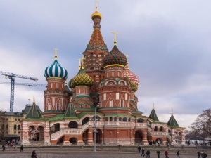 б) 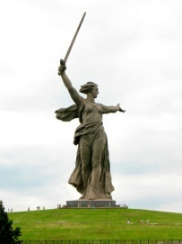 в) 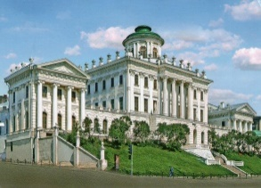г)**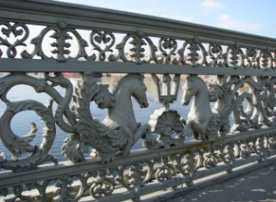

|  |
| --- |
| **4. Портреты бывают**  а) парадные, камерные  б) семейные, детские |
| **5. «Оригинал» картины это**  а)  картина, которая стоит дороже  б) картина, которую сделал сам мастер |
| **6. Выберите основные цвета**  а) жёлтый, оранжевый, красный  б) красный, синий, жёлтый |
| **7. Какие краски дают тон**  а) чёрная, белая  б) серая, коричневая |
| **8. Виды изобразительного искусства**  а) графика, живопись, скульптура, архитектура, дпи  б) интерьер, музей, портрет, натюрморт, пейзаж |
| **9. Что такое скульптура**  а) искусство проектировать и строить здания  б) искусство создавать из различных материалов объёмные изображения |
| **10. Как получить коричневый цвет**  а) жёлтый + красный + синий  б) красный + зелёный |
| **11. Линия горизонта это**  а) условная линия, в которой небо визуально сходится с землей  б) линия, которая определяется положением глаз художника (а вслед за ним и зрителя) — в пространстве относительно изображаемого на картине |